Государственное образовательное учреждение
дополнительного профессионального образования
Тульской области
«Институт повышения квалификации и профессиональной
переподготовки работников образования Тульской области»
(ГОУ ДПО ТО «ИПК и ППРО ТО»)

Муниципальное бюджетное общеобразовательное учреждение
средняя общеобразовательная школа № 1 г.Узловая

пятая
региональная педагогическая мастерская
«ПРОФЕССИОНАЛЬНАЯ КОМПЕТЕНТНОСТЬ ПЕДАГОГА
КАК СРЕДСТВО УПРАВЛЕНИЯ КАЧЕСТВОМ ОБРАЗОВАНИЯ»

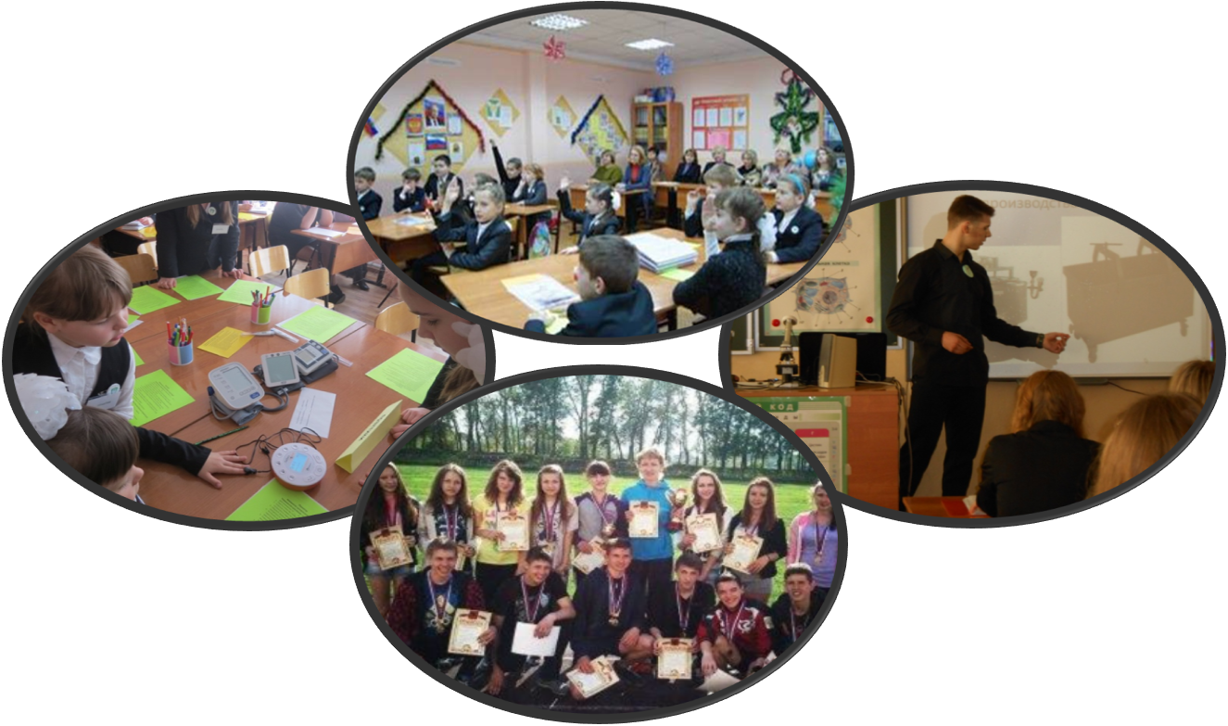

Дата проведения: 19 декабря 2014 года
Дата проведения: 20 декабря 2013 года
Место проведения: МБОУ СОШ № 1, г. Узловая,
ул. Володарского, д.5
Телефон: 8 (48731) 6-33-45
Время проведения: 10⁰⁰ - 14⁰⁰
Время работы: 10.00 – 13.30
Место проведения: г. Узловая, ул. Володарского, д.5

Узловая 2014

V. 12²⁵ – 13³⁰
Профессиональная компетентность учителя – главный ресурс качества образовательного процесса.
Подведение итогов работы мастерской.
Серегина Лариса Васильевна, методист ГОУ ДПО «ИПК и ППРО ТО», отличник народного просвещения.
Кабинет 2.5, II этаж.

Контактная информация

ГОУ ДПО ТО «ИПК и ППРО ТО»
300041, г. Тула, ул. Ленина, д. 22,
методический отдел,
методист Серегина Лариса Васильевна,
телефон 8(4872)30-39-36,
e-mail: metodotdel@ipk-tula.ru,
сайт: http://ипк-тула.рф.

МБОУ СОШ № 1
301600, Тульская область, г. Узловая,
ул. Володарского, д.5,
телефон 8(48731) 6-33-45,
e-mail: shcol1uzl@mail.ru,
сайт: http://1.uzl-school.ru.

Цель: презентация опыта работы МБОУ СОШ № 1 города Узловая
Участники: представители муниципальных методических служб, руководители образовательных учреждений Тульской области, работники комитета образования администрации муниципального образования Узловский район, Центра методического обеспечения образовательной деятельности образовательных организаций.

- 10⁰⁰ – 10¹⁵
Встреча и регистрация участников региональной педагогической мастерской. Кофе-брейк, 2.6, II этаж
II. Открытие региональной педагогической мастерской.
Кабинет 2.5, II этаж
1. 10¹⁵ – 10³⁰
Приветственное слово:
Генералова Марина Михайловна, председатель комитета образования администрации муниципального образования Узловский район;
Фролова Оксана Вячеславовна, директор Центра методического обеспечения образовательной деятельности образовательных организаций, почетный работник общего образования РФ;
Воробьев Борис Николаевич, директор МБОУ СОШ № 1 г. Узловая, отличник народного просвещения.

2. 10³⁰ – 11¹⁵
Погружение в проблему.

Профессиональная компетентность педагога как средство управления качеством образования.
Серегина Лариса Васильевна, методист ГОУ ДПО «ИПК и ППРО ТО»,
отличник народного просвещения.
Методическое сопровождение развития профессиональной компетентности педагогов.
Окорокова Наталья Васильевна, заместитель директора МБОУ СОШ № 1
по учебно-воспитательной работе, почетный работник общего образования РФ.
Профессиональная компетентность классного руководителя – одно из главных условий обеспечения качества образования.
Космодемьянская Светлана Михайловна, заместитель директора МБОУ СОШ № 1 по воспитательной работе.

III. 11²⁵ – 12²⁵
Мастер-классы:
1. Защита проекта «Хранители истории моей малой родины», 4 классы.
Ефимова Нина Николаевна,
учитель начальных классов высшей квалификационной категории, отличник народного просвещения.
Камышова Наталья Петровна,
учитель начальных классов второй квалификационной категории,
Матвеенкова Ирина Викторовна,
учитель начальных классов первой квалификационной категории,
Яцкова Татьяна Константиновна,
учитель начальных классов первой квалификационной категории.
Кабинет начальных классов, III этаж.
2. Урок-исследование «Роль искусства в сближении народов»», 8б класс.
Максакова Юлия Игорьевна,
учитель английского языка высшей квалификационной категории,
Симашко Наталия Михайловна,
учитель изобразительного искусства высшей квалификационной категории.
Кабинет 2.2, II этаж.
3. Практикум по созданию веб-квеста «Население России», 9г класс.
Батова Оксана Анатольевна,
учитель географии высшей квалификационной категории,
Теселкина Неонила Валериевна,
учитель информатики высшей квалификационной категории.
Кабинет 2.1, II этаж.
4. Урок поиска истины «Тоталитарная система: человек и государство»,
11а класс.
Лаптева Любовь Евгеньевна,
учитель русского языка и литературы высшей квалификационной категории,
Зимина Алла Владимировна,
учитель истории и обществознания первой квалификационной категории,
Кабинет 2.8, II этаж.
5. Погружение в проблему «Яд, который не действует сразу, не становится менее опасным», 11б класс.
Капитонова Валентина Алексеевна,
учитель химии высшей квалификационной категории, заслуженный учитель РФ,
Мелёхина Елена Борисовна,
учитель биологии высшей квалификационной категории, почетный работник общего образования РФ.
Кабинет 1.3, I этаж.

